中 国 雕 塑 学 会

入 会 申 请 书

姓 名 罗伟安
注 册 号
会员证号
中国雕塑学会入会申请书

本人完全赞成中国雕塑学会章程，愿意履行会
员义务，兹经 李烜峰 朱智伟 同志介绍，自愿入会，
特此提出申请，请予审批。

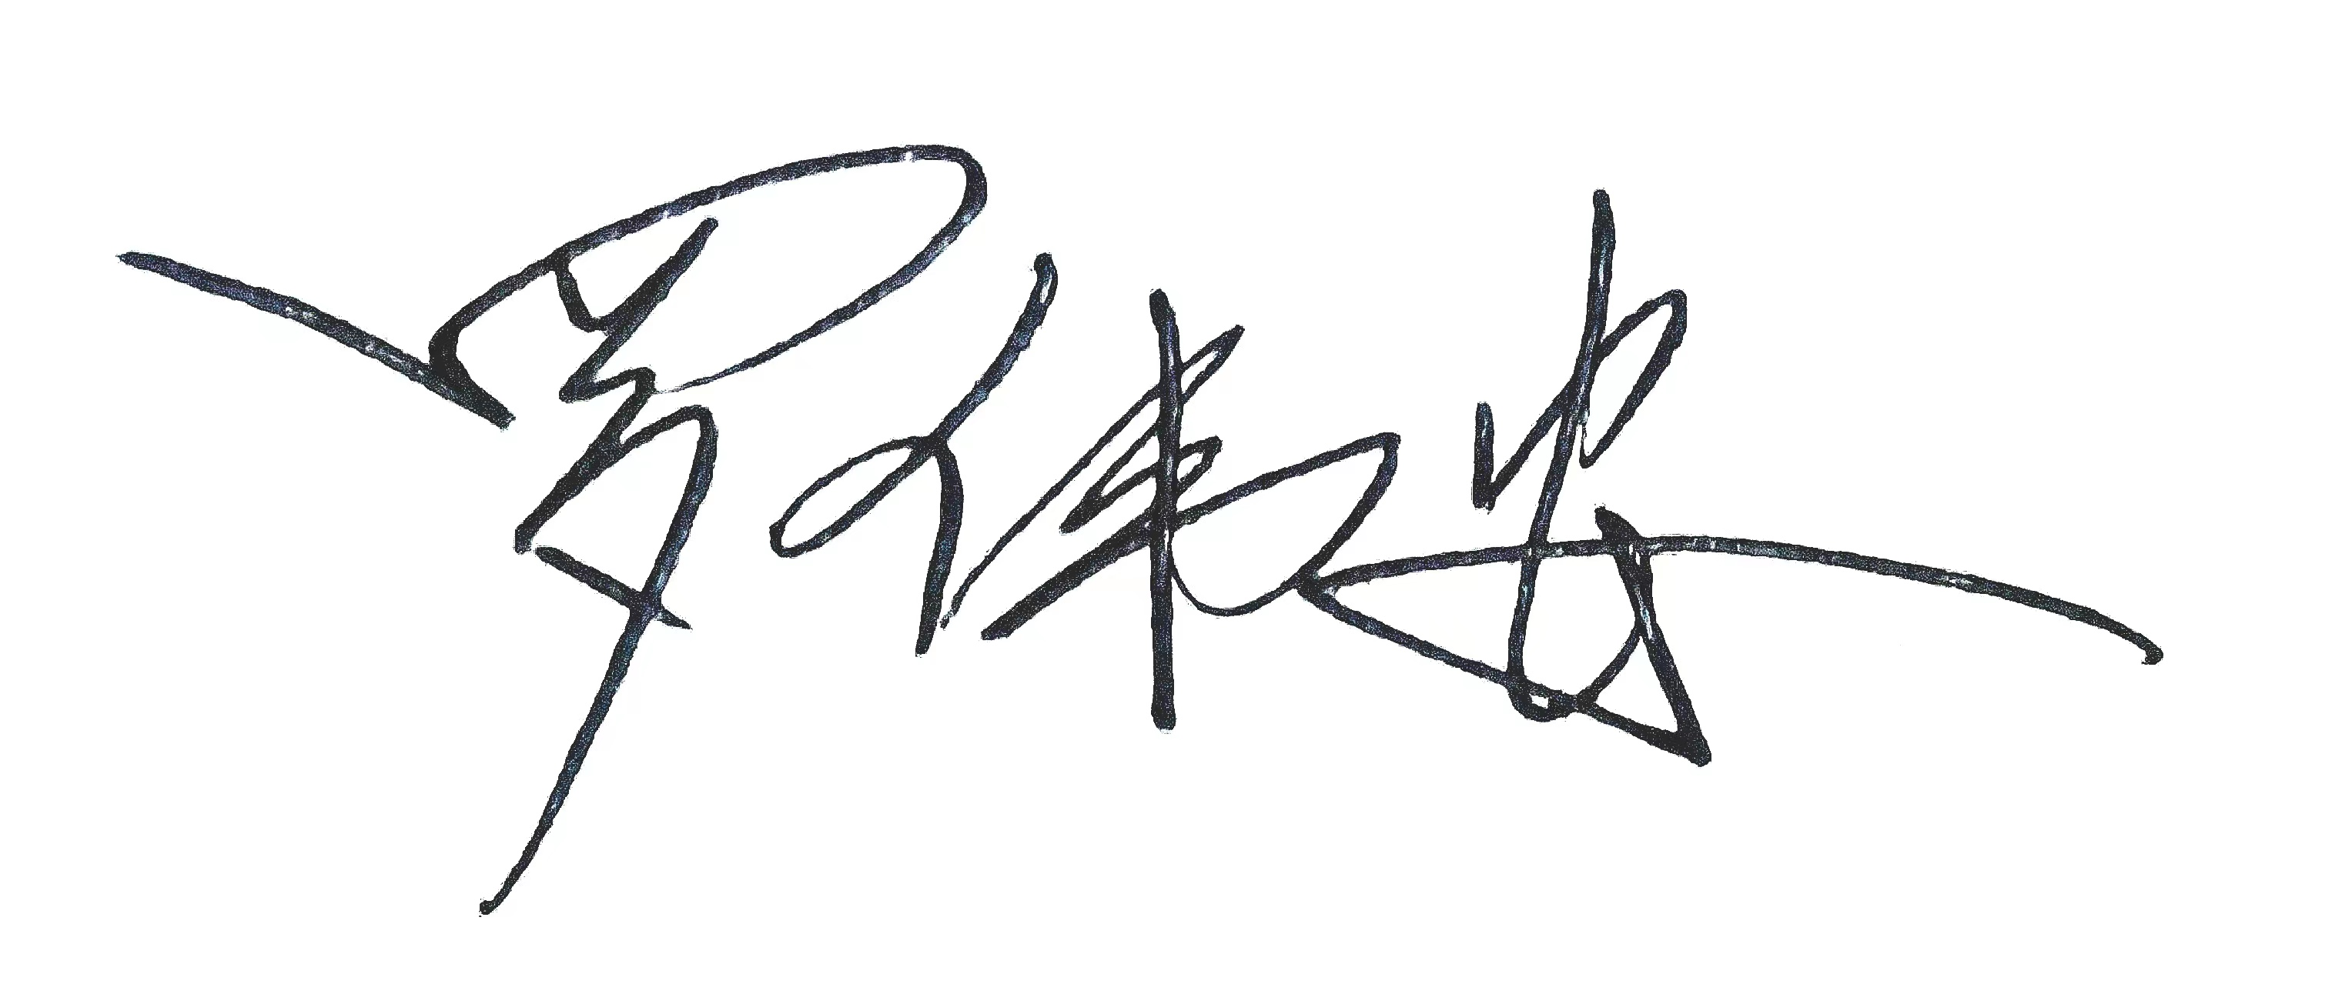
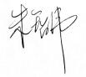
申请人：
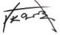
介绍人：

二○二二 年 三 月 二十 日

介绍人意见 | 同意推荐 | 工作单位意见(公章) | 请予审批  三江学院艺术学院
学会审批意见 |  | 批准  日期
备注

姓名 | 罗伟安 |  | 笔名 |  |  |  |  | 性别 |  | 男 | 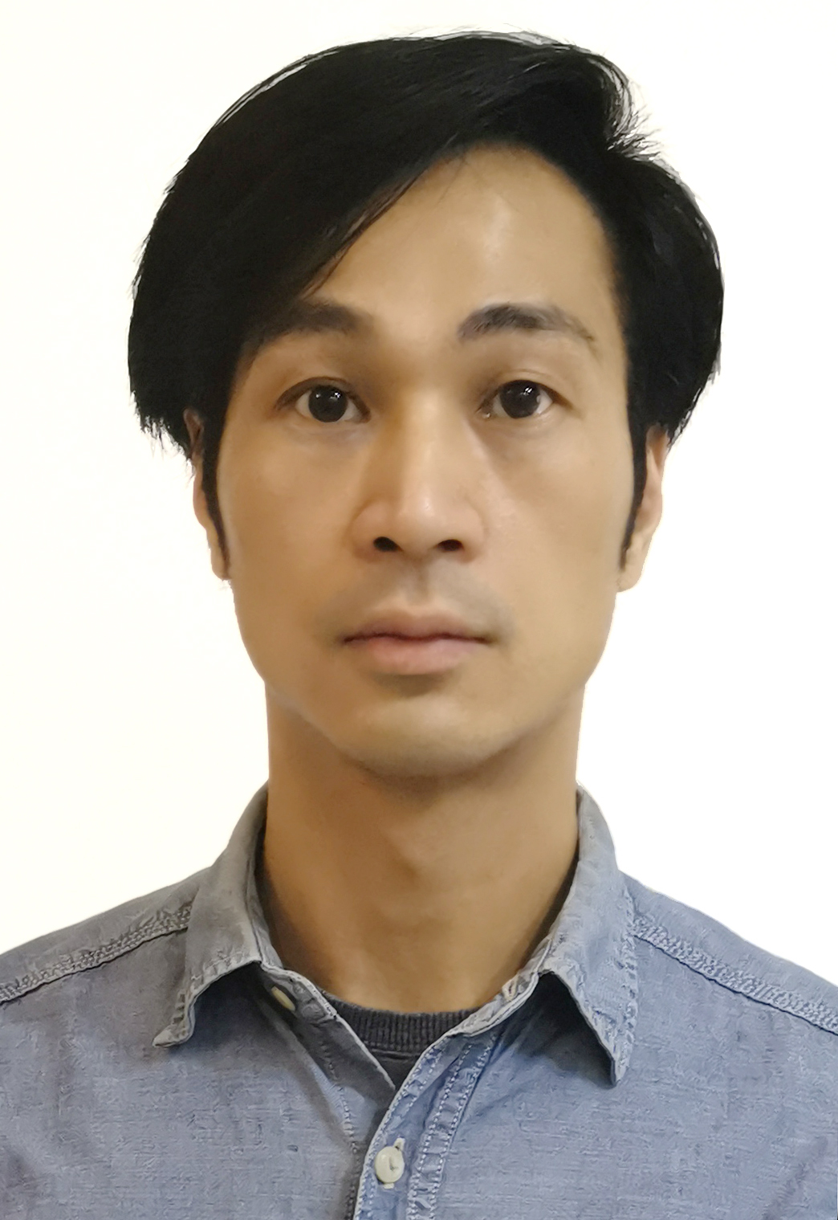
出生年月 | 1982.01 | 民族 | 汉 |  |  | 籍贯 |  | 广东惠州
党派 |  | 最终学历 | 研究生 |  |  | 外语情况 |  | 硕士
家庭住址 | 南京市江宁大学城保利梧桐语花园6-101 |  | 宅电 |  |  |  | 邮政编码 |  | 211100
工作单位 | 三江学院艺术学院 |  | 职务 | 三江学院艺术设计研究所副所长 |  |  | 职称 |  | 副教授  高级工艺美术师
单位地址 | 南京市宁水路16号 |  | 电话 | 025-52897071 |  |  |  |  | 邮政编码 |  | 210012
社会兼职 | 江苏省美术家协会会员，江苏省雕塑家协会会员，省青年美术家协会会员，省科普美术家协会会员 |  |  |  |  |  |  |  | 离退休否 |  | 否
手机 | 15345183667 |  | 电子信箱 |  |  |  | 354372736@qq.com
本 人 简 历
2006年毕业于南京师范大学美术学院雕塑系 获学士学位，2010年获硕士学位。
2011年至今任教于三江学院 艺术学院 公共艺术专业，副教授，高级工艺美术师，
三江学院艺术设计研究所副所长，公共艺术雕塑工作室和文创产品设计工作室负责人。
主要任课课程有《设计素描》《装饰雕塑》《景观公共艺术设计》《公共雕塑创作》《公共艺术空间手绘表现》《毕业设计》等核心课。
2019年参加国家艺术基金“南朝石刻的临摹写生与传统雕塑的保护人才培养”项目。（南京大学 雕塑研究所）
入选2016年度江苏省艺术基金“中国当代陶艺传承与创新”人才培养项目。（南京师范大学美术学院）
2021年参加“江苏省高校公共艺术教师人才培养高研班”结业 江苏省教育厅主办 南通大学
2021年 “江苏省产品质量鉴定专家培训”结业 江苏省质量协会
2021年 参加”一流本科课程建设应用与申报辅导培训班“结业 江苏省高校在线开放磕碜中心
2021.2 参加全国高校”艺术衍生品设计与教学研讨班“结业 教育部

主 要 作 品 及 著 作
主要作品参展或获奖情况：

2021
时代风华——第五届江苏省高校美术作品展 江苏省教育厅主办
“百年 听心”——庆祝中国共产党成立100周年美术作品展 云南省美术家协会 南京大学
指导学生作品参展获江苏艺术设计创意大赛“优秀指导教师”奖

2020
“塑说大运河”（中国常州）全国雕塑艺术大赛 中国城市雕塑家协会
第五届 苏州 金鸡湖双年展 第五届中国青年雕塑艺术展 中国城市雕塑家协会
2020伟大的祖国——中青年雕塑艺术家作品邀请展 中国城市雕塑家协会主办
江苏省美协迎新春作品展 江苏省美术家协会
小康颂 第三届江苏美术奖作品展 南京2020江苏青年美术家协会新人作品展 新人奖
南京2020江苏雕塑月——“小康大象”江苏雕塑精品展 连云港
第四届中国传统雕塑传承与复兴 全国雕塑名家作品邀请展 长治市
省青年美术家协会新人作品展 获新人奖 江苏省文联 省青年美术家协会

2019
民族大团结——全国雕塑艺术作品展 北京 中国美术馆
庆祝建国70周年中青年艺术家邀请展 南京大学美术馆
第17届韩国釜山国际ECO艺术节 铜奖
伟大的祖国 中青年艺术家邀请展 2019.10 《尖峰时刻》南京大学

2018
首届江苏艺术双年展 南京百家湖美术馆
第二届“青春时光江苏省青年艺术家作品展” 江苏省现代美术馆
格物塑语个人作品展 南京大卫艺术空间
晨光浩然-2018江苏省美术家协会作品展 南京1865

2017
“首届全国美术教育教师作品展” 四川美术学院美术馆 中国美术家协会
第三届“时代风华”——江苏高校美术作品展 省教育厅
第二届江苏省美术奖作品展获提名奖 现代美术馆
江苏古代文化艺术名人雕塑展
江苏艺术设计大赛获优秀指导教师奖

2016
悟空——跨媒介实验艺术展 上海多轮现代美术馆
“江苏省首届百名青年艺术家作品展” 江苏省现代美术馆
三江汇流——2016江苏省美术家协会省直分会美术设计作品展（省美协）
“江苏近现代文艺名人雕塑展”（省文联 省雕协）
江苏省首届高校百名青年艺术家联展获优秀指导教师奖 江苏省现代美术馆

2015
首届“江苏美术奖”美术作品展获提名奖 江苏省美术馆
“雕塑江苏——2015年度展” 江苏省现代美术馆
第二届“时代风华”——江苏省高校美术作品展获优秀奖 江苏省高校美术作品展组委会巡回展

2014
京华秋色——2014年江苏省美术家协会省直分会美术作品展 江苏省美术家协会、省美术家协会省直分会

2013
“时代风华”——江苏省高校美术作品展获优秀奖 南京艺术学院美术馆 高校巡回展
2013江苏省工艺美术设计大赛获铜奖 江苏省工艺美术行业协会 省工艺美术学会
2103江苏省工艺美术新人新作成果展 江苏省工艺美术精品博览会、江苏省工艺美术行业协会、江苏省工艺美术学会
参加第二届“不可思艺”当代青年艺术家作品展

2012
第三届中国高校美术作品学年展 教师组 优秀奖
成都蓉城美术馆、中国美术研究院、中国设计师协会（CDA）
江苏省工艺美术艺术设计大赛专业组优秀奖 江苏省工艺美术行业 省工艺美术学会

2011
“形&型”个人作品展 三江学院美术馆

2010
全国高校毕业生优秀雕塑作品展
中国教育学会美术教育专业委员会，中国雕塑杂志社

2009
CCII南京当代雕塑新人新作展 （南京紫峰大厦艺术馆）

2008
江苏省第二届新人新作展 新人奖 最高奖 江苏省美术家协会 江苏省美术馆
作品入编《大爱无疆——2008中国高校美术作品年鉴》
中国高校美术家协会，《高校美术》杂志社

2006
新力量70—80青年艺术家作品展 （南京美术馆）
全国美术院校应届毕业生优秀作品提名展 （北京今日美术馆）

2005
第六届江苏省体育美展 优秀奖 南京艺术学院美术学院美术馆
江苏省美术家协会 江苏省体育局
首届全国大学生艺术展 一等奖 （北京中华世纪坛）中国教育部 北京师范学美术馆

主要研究成果：
论文《城市交通枢纽中公共艺术的文化独特性表达研究》2020.9独立发表于《美术教育研究》
论文《公共艺术与数字化重构——城市公共艺术的创新研究》2020.8独立发表于《美与时代》
论文《基于三维扫描与3D打印技术的城市雕塑》2020.3 独立发表于《艺术大观》
论文《对新媒体背景下多媒体艺术在公共艺术创作中存在问题的思考》2020.3 第二作者发表于《美术教育研究》
论文《Course Teaching Reform Practice of "Sculpture Creation" Based on Digital Technology》2021-05-25独立发表于《2021-05-25 Proceedings of the 7th International Conference on Art,Design and Contemporary ;Education》
论文《职业教育视野下动画专业的创新应用人才培养模式变革研究》第二作者发表于《大观》2019.7
论文《传统“茶道”精神对现代陶艺创作的启示》独立发表于《福建茶叶》 2018.7
论文《生态视域下的城市公共艺术研究》，独立发表于《艺术品鉴》，2018(5）
论文《当代语境下的南京城市雕塑现状研究》，独立发表于《美术文献》，2018
论文《再生材料在公共艺术中的应用研究》第一作者发表于《艺术科技》2018.4
论文《交互性体验在城市公共艺术设计中的表现研究》，第一作者发表于《艺术科技》，2017（11）
论文《传统雕塑与当代雕塑材料运用的比较研究》第一作者发表于《美术教育研究》2013.7
论文《中国佛像造像艺术浅析》独立发表于《大众文艺》2011.11

专利
《台历（十二生肖）》专利授权号 CN303181891S 2015.04.22
《工艺品（小瓷人）》专利授权号CN303633914S 2016.04.06
《陶瓷饰品（羞答答）》专利授权号CN306823829S 2021.09.14
《陶瓷饰品（在一起）》专利授权号CN306823828S 2021.09.14

主持和参与的课题
主持江苏省高校哲学课题《数字化语境中城市公共艺术的表现与空间展示创新研究》 省教育厅项目 已结题
参与江苏省高校哲学课题《协同理论下环境设计专业人才培养模式的创新于实践》省教育厅项目 进行中
参与江苏省高校哲学课题《应用技术型本科动画专业职业教育的培养体系研究》省教育厅项目 已结题
主持校级教改项目《以目的为导向的课程教学改革——公共雕塑创作》
参与校级专业核心课程建设《装饰设计》

横向课题主要项目
“铅与火”公共艺术设计与制作 安装于南京新华日报集团 2019
熊猫集团陈列馆雕塑创作项目 安装于 南京熊猫集团历史陈列馆 2019
山东大学博物馆展陈项目（雕塑） 安装于青岛市山东大学博物馆 2018
山东大学校史馆展陈项目（雕塑） 安装于青岛市山东大学校史馆 2018
武汉市博物馆公共艺术展陈项目（雕塑） 安装于武汉市博物馆 2017
湖北省博物馆《曾侯乙墓》《九连敦》展陈雕塑 武汉市湖北省博物馆 2007
宁波博物馆展陈雕塑 宁波市博物馆 2009

主持教学指导相关课题
创新训练项目《再生材料在公共艺术中的应用研究》江苏省大学生创新团队 2017.5
创新训练项目《嬗变——灯光装置实验艺术创新研究》202111122004Z 省级重点项目
创新训练项目《传统漆艺与家居设计》202011122015Z 省级重点项目
创业训练项目《南京礼物—旅游纪念品的创新设计与制作》202011122075T 省级一般项目
创新训练项目《动漫雕塑的材料创新实践研究》国家级一般项目2013.5

